НАЦІОНАЛЬНИЙ ТЕХНІЧНИЙ УНІВЕРСИТЕТ УКРАЇНИ «КИЇВСЬКИЙ ПОЛІТЕХНІЧНИЙ ІНСТИТУТ ІМЕНІ ІГОРЯ СІКОРСЬКОГО»

**Лабораторна робота №1**

з дисципліни «Математичне моделювання систем і процесів»

Виконав:

Студент 5 курсу

Групи ФФ-21мн

Бондар О.В.

Перевірив:

Гордійко Н.О.

Київ 2022

**Варіант 1**

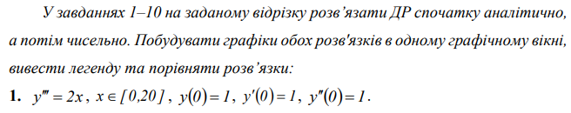

Код:

clearvars

% Виведення графіка розв'язку і похідної

u0=[1;1;1];

[x,u]=ode45(@oscil,[0 20],u0);

figure

s(1)=subplot(2,2,1);

plot(x,u(:,1),'r');

grid on

hold on

plot(x,u(:,2),'b-');

title(s(1), 'Розвsязок ДР');

xlabel('\itx');

ylabel('{\ity}');

% Аналітичний розв'язок

s(2) = subplot(2,2,2);

syms y(x)

dy = diff(y,x);

d2y = diff(y,x,2);

d3y = diff(y,x,3) == 2*x;

cond = [y(0) == 1, dy(0) == 1, d2y(0) == 1];

Solv=dsolve(d3y,cond);

fplot(Solv,[0 20],'b');

title(s(2), 'Аналітичний розвязок');

xlabel('\itx');

ylabel('{\ity}');

hold on

grid on

% Побудова фазового портрету

s(3) = subplot(2,2,3);

options=odeset('OutputFcn', @odephas2,'MaxStep',0.1);

[x,u]=ode45(@oscil, [0 12], u0, options);

hold on

grid on

plot(u(:,1),u(:,2),'k');

title(s(3), 'Фазовий портрет');

legend('odephas2','plot');

xlabel('\itx');

ylabel('{\ity}');

In function oscil.m:

function f=oscil(x,u)

f=[u(2); u(3); 2*x];

end

Графіки (в коді вони виводяться в одному вікні):

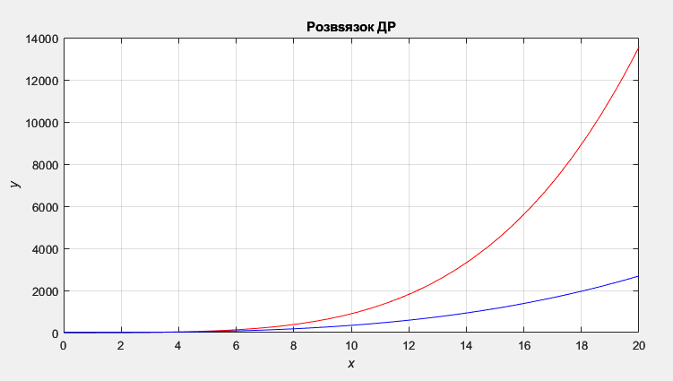

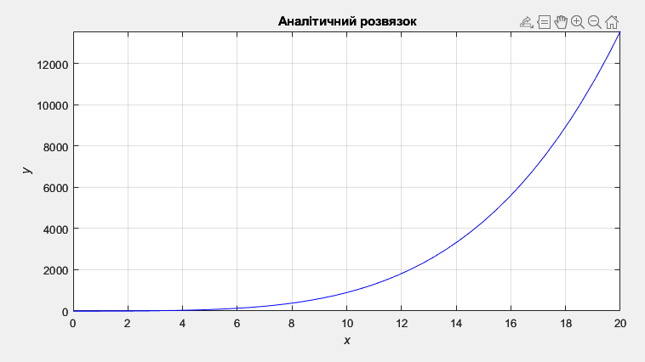

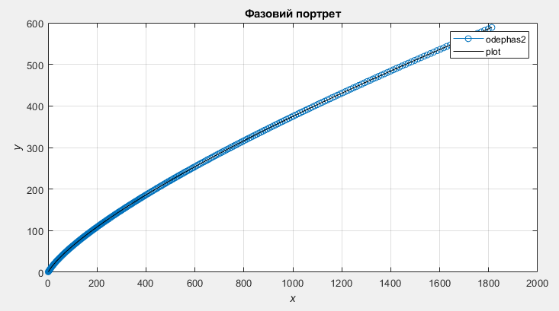

Висновки:

В даній лабораторній роботі ми пригадали як виконувати рішення диференціальних рівнянь за допомогою вбудованих функцій. Також пригадали як розміщувати графіки в одному вікні при компіляції скрипта та пригадали як будувати фазові портрети.

Bu laboratuvar çalışmasında, yerleşik fonksiyonları kullanarak diferansiyel denklemlerin nasıl çözüleceğini hatırladık. Ayrıca bir komut dosyası derlerken grafikleri bir pencereye nasıl yerleştireceklerini ve aşama portrelerinin nasıl oluşturulacağını hatırladılar.